金隆铜业高空构筑物外立面美化工程--钢架烟囱装饰灯及平安钟
招 标 文 件
（编号：TGJA-DYLW-2021- 04 ）

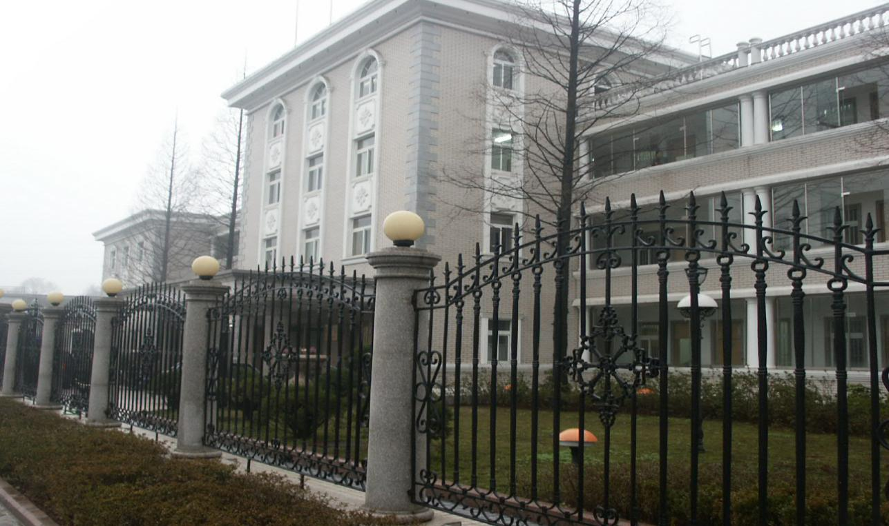

项目名称：金隆铜业高空构筑物外立面美化工程--钢架烟囱装饰灯及平安钟
招 标 人：铜陵有色金属集团铜冠建筑安装股份有限公司
日 期： 2021年4月15日

金隆铜业高空构筑物外立面美化工程--钢架烟囱装饰灯及平安钟
招 标 书

- 工程概况：
1、工程名称：金隆铜业高空构筑物外立面美化工程--钢架烟囱装饰灯及平安钟
2、施工地点：金隆铜业公司厂区
3、工作内容：钢架夜景亮化灯具安装及时钟安装调试，强弱电和控制系统的调试安装等内容、验收服务、培训交付使用、缺陷责任。钢架塔69.6米高两座、89米高一做均全长亮化，89米钢架顶部安装三面平安钟镂空底面（平安钟5.5m*5.5m），（具体见附件一：工程量清单，详见施工图纸和技术要求）。
二、施工及报价说明：
1、中标人自备施工机具，项目部提供施工所需的水源、电源接驳点，由中标人接驳至施工位置。材料卸货、运至仓库及材料装车、从仓库运输至施工现场均由中标人自行负责，包括防雨水、防火、防盗等。
2、投标人所报单价包含且不仅限于以下内容：
2.1投标人所报单价包含施工期间所有风险，中标后不予调整。
2.2施工期间安全防护、成品保护。
2.3现场文明施工、每日完工后现场清理、及其他材料包装等杂物按指定地点堆放或装车外运，配合相关单位的检查而发生费用等。
3、为了降低成本提高效益，投标人必须杜绝材料浪费、降低材料损耗，本次劳务招标所涉及的甲供材料，中标人在施工过程中，需编制材料申请表申领材料，材料使用量超出定额含量的部分，招标人在中标人的劳务结算中扣除相应费用。
4、中标人应充分做好安全文明施工及5S管理工作，包含且不仅限于以下要求：如安全警示、垂直交叉作业防护、通口通道防护等要求，且符合《建筑施工安全检查评分标准》、《施工企业安全生产评价标准》、《建筑施工现场环境与卫生标准》、《建筑施工高处作业安全技术规范》、《施工现场临时用电安全技术规范》、《建设工程施工现场供用电安全规范》。中标人若未按规定完成安全文明施工的规范要求，则招标人有权代为完成，并在劳务方单中将此实际发生的费用的2倍扣回。
5、中标人施工全过程应满足发包方、监理方以及承包方的安全、文明施工管理、5S管
理规定，施工中出现的罚款，中标人需在规定时间内缴纳，中标人不得以任何理由
拒绝缴纳，否则将在决算价款中，扣减两倍罚款金额。
三、评标方式：
1、本次评标采用合理低价法。
2、工程价款计价依据及结算方式：设置最高限价（见附件二：投标报价表）。
3、中标人结算时需根据每月结算单开具增值税专用发票。
4、评标委员会根据投标人报价合理低价原则推荐1名中标人候选人，并发中标通知书。
四、投标说明
1、投标人须提供经过年检合格的营业执照、资质证书（城市及道路照明工程专业承包三级或三级以上资质）、安全生产许可证等复印件。
2、各投标方须将各自投标报价表密封完好，2021年4月21日9:00前送至铜冠建安公司三楼经营部；收件人：黄赟； 联系电话：18656211500。
3、根据项目要求中标单位需在2021年4月22日前进场施工；请劳务公司中标后，组织人员立即到达现场，施工班组需提前做好进场培训工作；如不能按时进场，将取消该施工班组后期投标资格。
4、劳务作业班组人员应穿戴建安公司统一工作服，办理三级安全教育、体检、意外伤害保险（保险额度80万元），费用自理。

附件一
工程量清单
序号 | 项目名称 | 项目特征描述 | 单位 | 工程量
1 | 配电箱 | 1、名称：智能化照明配电箱  2、型号：宽*高*深(1800*800*30)  3、规格：Pe = 30kW  4、安装方式：非标,挂壁安装,不锈钢户外防雨型,防护等级不低于IP55。 | 台 | 2
2 | 电源设备 | 1、名称：开关电源  2、规格型号：DC24V/400W/AC220V/50Hz;防护等级不低于IP55,功率因素不小于0.9 | 台 | 53
3 | 电力电缆 | 1、名称：电力电缆  2、型号：ZR-YJV-5*6  3、敷设方式、 部位：穿管 | m | 200.00
4 | 电力电缆 | 1、名称：电力电缆  2、型号：ZR-YJV-3*2.5  3、敷设方式、 部位：穿管 | m | 1800.00
5 | 配线 | 1、名称：配线  2、配线形式：穿管/桥架  3、型号：ZR-RVV-2*4 | m | 2700.00
6 | 控制装置安装 | 1.LED亮化控制系统 | 台 | 2
7 | 配管 | 1、名称：配管  2、配管形式：线缆及信号线穿管  3、型号：304不锈钢管DN25 | m | 1800.00
8 | 信号光缆 | 1、名称：超6类网线 | m | 1500.00
9 | 定制线条灯 | 1、名称：定制线条灯  2、型号：LED,12W RGB DC24V 带控制 防护等级：IP65 | 套 | 1290
10 | 时钟（传统型） | 1、名称：时钟（传统型）  2、尺寸：直径5.5米 | 套 | 3
11 | 不锈钢抱箍 | 1、名称：不锈钢抱箍  2、直径：直径400mm | 套 | 4000

附件二
报 价 表
工程名称：金隆铜业高空构筑物外立面美化工程--钢架烟囱装饰灯及平安钟

序号 | 工程费用名称 | 单位 | 限价（含税） | 报价（元） | 备 注
1 | 包干价 | 元 | 300000.00 |  | 主材甲供

说明：
主要包括但不限于以下内容：人工、材料、机械（含大型机械进出场）、措施费、管理费、利润、增值税等其它一切税费及风险费用。

投 标 人：
法定代表人：
日 期： 年 月 日

